МИНИСТЕРСТВО НАУКИ И ВЫСШЕГО ОБРАЗОВАНИЯ РОССИЙСКОЙ ФЕДЕРАЦИИ

ПЕНЗЕНСКИЙ ГОСУДАРСТВЕННЫЙ УНИВЕРСИТЕТ

Кафедра «Вычислительной техники»

**ОТЧЁТ**

по лабораторной работе №8

по курсу «Логика и основы алгоритмизации в инженерных задачах»

на тему «Обход графа в ширину»

Выполнил:

Студент группы 23ВВВ2

Монин Иван

Приняли:

доцент Юрова О.В.

доцент Митрохин М.А.

Пенза 2024

**Цель работы** – научиться обходить граф в ширину

**Лабораторное задание:**

**Задание 1**

1. Сгенерируйте (используя генератор случайных чисел) матрицу смежности для неориентированного графа *G*. Выведите матрицу на экран.
2. Для сгенерированного графа осуществите процедуру обхода в ширину, реализованную в соответствии с приведенным выше описанием. При  реализации алгоритма в качестве очереди используйте класс **queue** из стандартной библиотеки С++.

**3.**\* Реализуйте процедуру обхода в ширину для графа, представленного списками смежности.

**Задание 2\***

1. Для матричной формы представления графов реализуйте алгоритм обхода в ширину с использованием очереди, построенной на основе структуры данных «список», самостоятельно созданной в лабораторной работе № 3.
2. Оцените время работы двух реализаций алгоритмов обхода в ширину (использующего стандартный класс **queue** и использующего очередь, реализованную самостоятельно) для графов разных порядков.

**Задание 1**

1. Для начала просят ввести размер будущего графа.

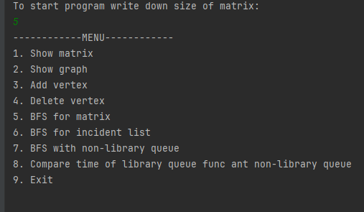

Выводится меню, в котором можно вывести на экран матрицу/список смежности, добавить/удалить вершину. Пункты 5-7 отвечают за обход графа в ширину, а сравнивает время выполнения функции с библиотечной очередью и с очередью, созданной самостоятельно.

1. Попробуем обойти граф в ширину, используя матрицу и библиотечную очередь (пункт меню 5). Будем начинать обход с 3 вершины.

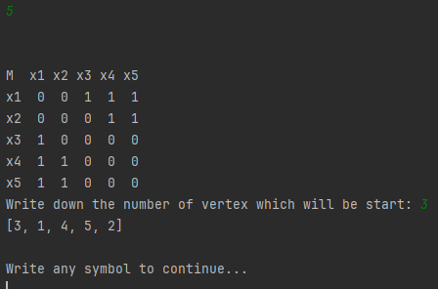

Обход выполнен верно!

1. Теперь выберем 6 пункт меню и обойдем граф, используя список смежности. Начнем с той же вершины

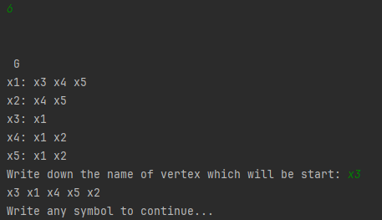

Сравнивая с прошлым пунктом, можно сказать, что ответ верный.

1. 7 пункт совпадает с 5, но вместо библиотечной очереди используется самостоятельно созданная.

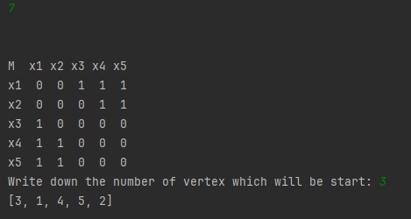

Ответ такой же!

1. Теперь сравним время выполнения на 5 и на 7 пунктах меню.

(пункт меню 8)

Для этого возьмем графы побольше. Например, размера 10, 50 и 100.

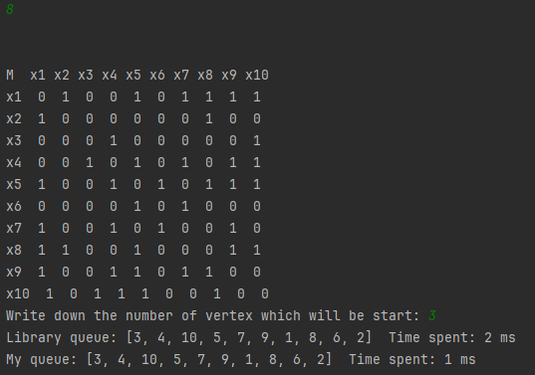

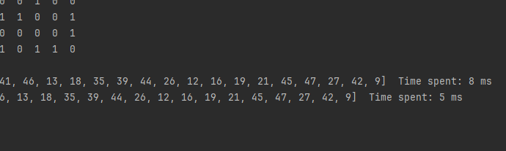

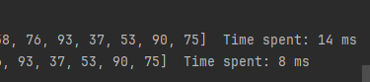

Как можно заметить, функция с библиотечной очередью выполняется почти в 2 раза дольше.

**Вывод**

В ходе работы выполнения лабораторной работы был реализован обход графа в ширину. Сделан выбор в пользу функции с самостоятельно созданной очередью, как самой быстрой.